长春工程学院
其他薪金申报系统
操作手册
2019年

劳务费的申报

鼠标放到“其他薪金申报”部分，点击“工资外收入申报”

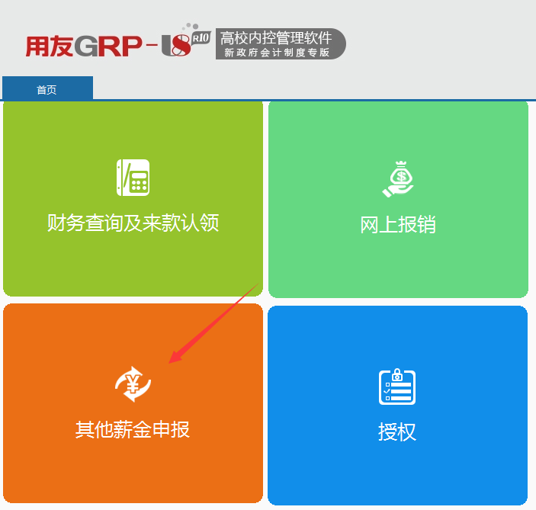
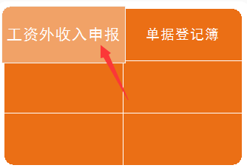

点击“新单”
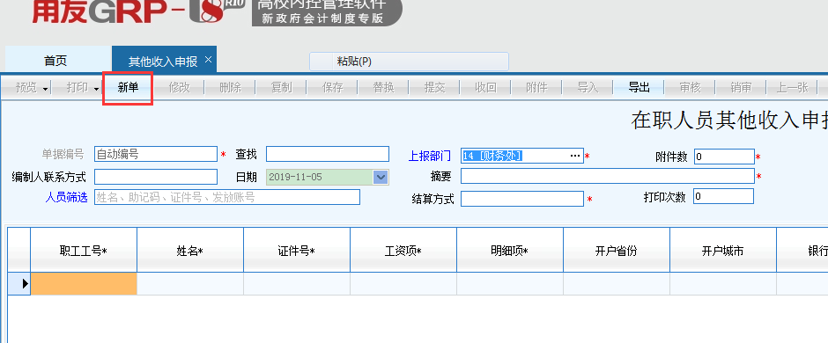

先填写“表外项”带*号为必填项。例如下图所示
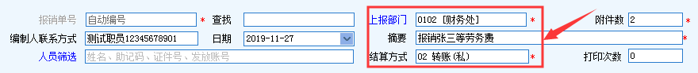

在填写选择表格里“表内项”带*号为必填项。例如下图所示

明细数据

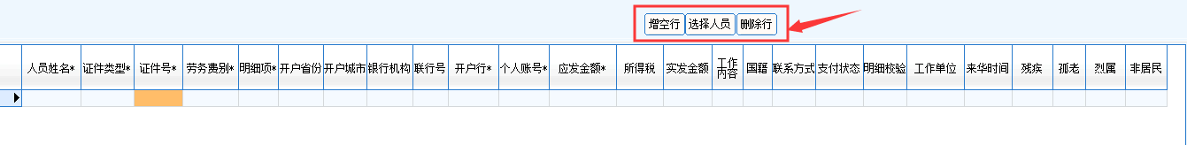

必填项里：职员姓名、证件号、个人账号、应发金额为手填项，其余必填项可点击进行选择。

如果人员不是单独的一人，可以点增加行增加人员信息

如果人数众多可以用Excel表导入。软件支持固定格式excel导入功能。

点击“导入”可以导出excel模板格式

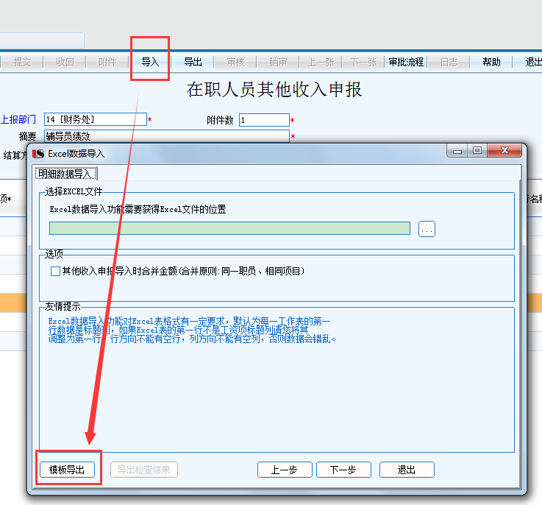

在导出的Excel表里填写准确的人员信息

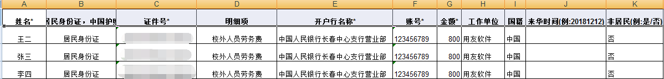

设置好格式之后，点击导入，选择Excel文件。点击下一步。
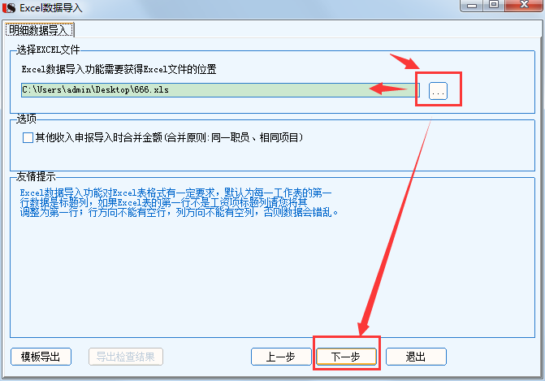

对应好工资项和Excel列名，点击下一步。
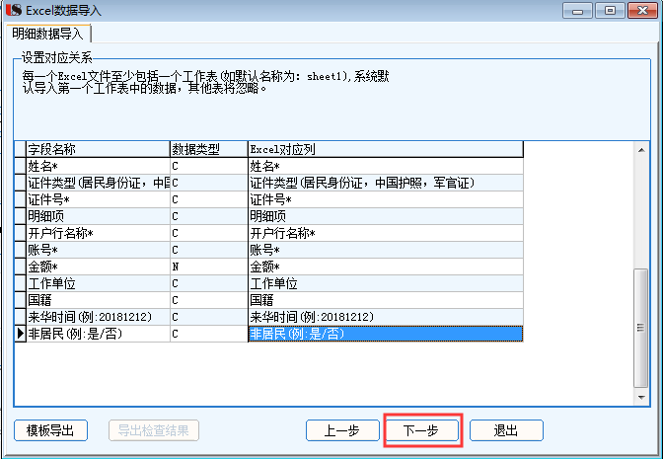

检查所识别的数据正确性。确认无误后点击“导入”
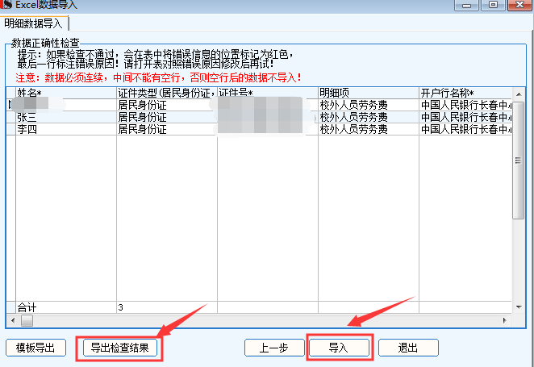

预算指标

选择击指标ID 进入之后清空条件，点击查询，找到自己申报所用的指标确定
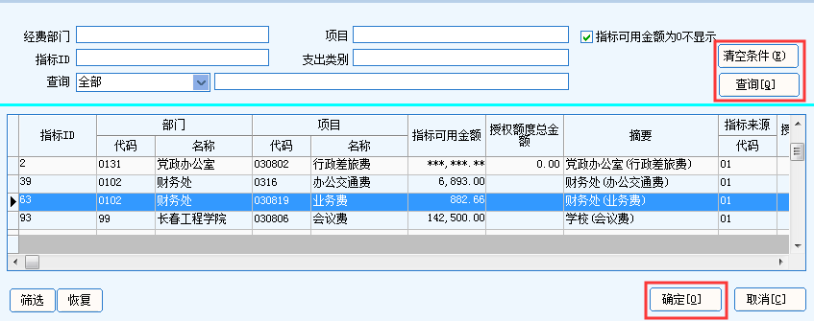

确认无误后点击“保存”，如有调整点击“修改”进行调整，或者点击表格右上侧“增加行”“删除行”进行增删。
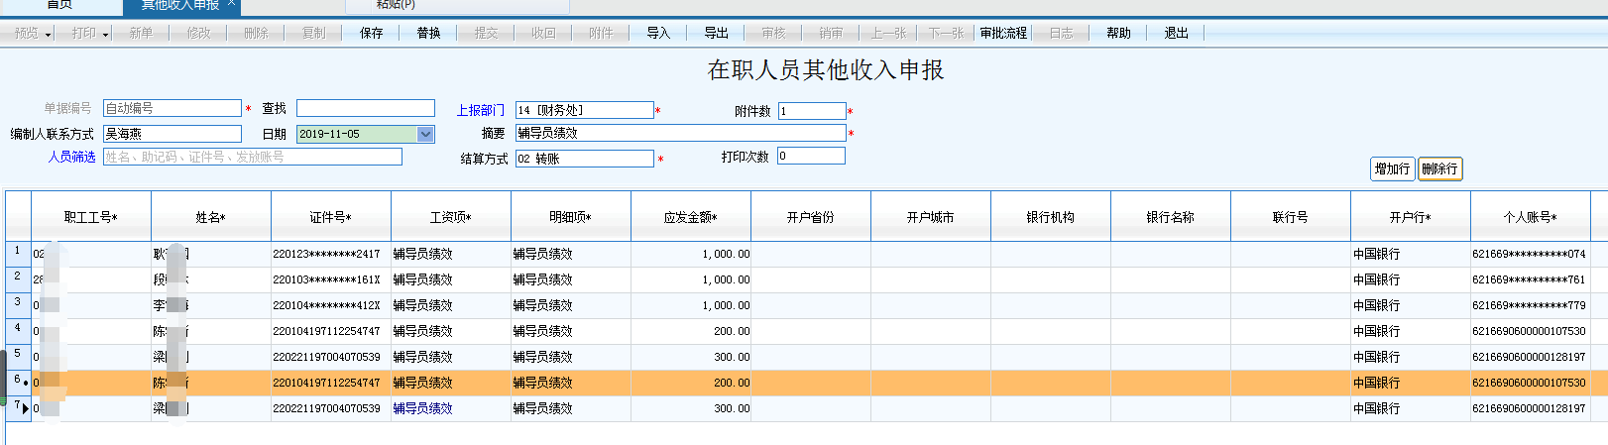

确认无误后点击“提交”等待财务处相关人员审核
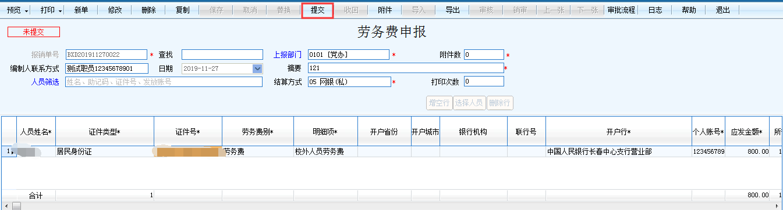

在“提交”后，财务处相关人员审核前，发现单据有误可以点击“收回”再点击“修改”进行修正。之后还要“提交”
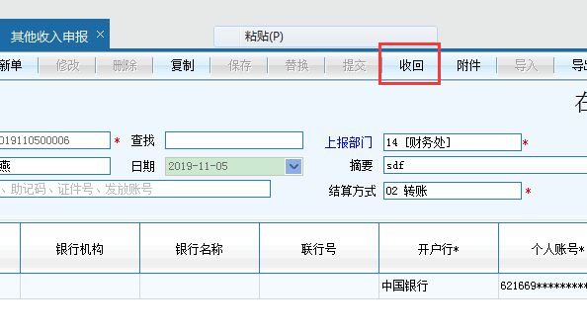

劳务费单子提交后可以点击“审核流程”看劳务费单子的审核流程和进度
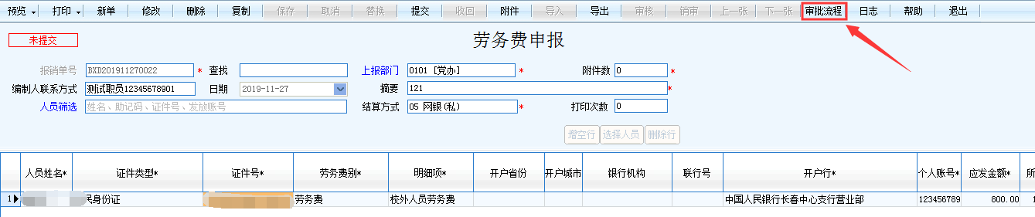

打印劳务费单子去财务处报销

查看单据的方法

打开一张单据找到审批流程“”按钮点开，查看财务审核以上审批人员是否已审核，全部审核之后可以打劳务费单子去财务处报销
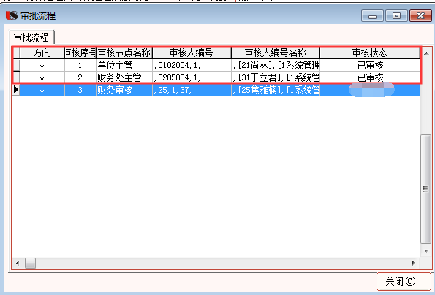

进入软件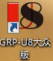 找到“其他薪资申报”里的单据登记簿，打开在下方状态栏找到“”状态里的单据查看“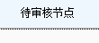”，当待审核节点为“财务审核”时可以打印单据去财务处报销
